Beleidssamenvatting theoretische verkenning cable pooling 2.0 Noord-Holland

Vanaf 2019 heeft LTO Noord in diverse gemeenten ondersteuning geboden aan leden voor de realisatie van zonnepanelen installaties op daken. Onder andere in gemeenten in Noord-Holland (Hollands Kroon, Drechterland en de Beemster) maar ook in het Groene Hart. Voor nagenoeg alle casussen waarbij ondernemers het volledige dak willen benutten voor het opwekken van zonne-energie bleek het elektriciteitsnet onvoldoende capaciteit te hebben teruglevering was niet mogelijk. Dit resulteerde in hoge doorlooptijden van verzwaring van de aansluiting en de doorberekende aansluit- en verzwaringskosten door netbeheerder(s) drukte de business cases.
Agrarische ondernemers willen veelal voldoende duurzame energie opwekken om minimaal energieneutraal te opereren, en met de stijgende energieprijzen levert het een forse besparing op inkoop van (fossiele) energie op. Het verdienmodel achter de meter is steeds beter aan het worden maar wel afhankelijk van een aantal factoren. Ondernemers kijken allereerst naar de realisatie van zonnedaken, in steeds meer gevallen is dat geen interessante of mogelijke optie.
Daarentegen worden op dit moment vele zonne- en windparken ontwikkeld waarbij de aansluiting wordt gedeeld. Door een ander opwekprofiel kan dezelfde aansluiting worden gebruikt op het net maar deze aansluiting ook efficiënter worden benut. Per opgewekte eenheid energie lagere maatschappelijke kosten. Dit wordt een cable pooling strategie genoemd.
In het agrarische gebied, van onder andere Noord-Holland en Flevoland staan vele windturbines, waarvan sommige op het bouwblok van het agrarisch bedrijf. LTO Noord en Greenport Noord Holland Noord zien kansen om een cable pooling strategie 2.0 te ontwikkelen. Dat betekent dat op een bestaande aansluiting van een solitaire windturbine op boerenerf meerdere zonnedaken worden aangesloten. De bestaande cable pooling strategie is gericht op het combineren van één opweklocatie zon met één opweklocatie wind. In de te ontwerpen strategie worden meerdere kleinere objecten zon gekoppeld aan één opweklocatie wind.
In 2021 hebben LTO Noord en Greenport Noord Holland Noord samen met infra-specialist Firan (onderdeel van Alliander) en negen agrarisch ondernemers in de Wieringermeer een theoretische verkenning gedaan naar de mogelijkheden van cable pooling. Bij één van deze ondernemers staat een windturbine met een opgesteld vermogen van 0,8 Megawatt op het bouwblok.
Er zijn drie scenario’s uitgewerkt:
- Daken van 8 agrarische bedrijven worden volledig benut voor de opwek van zonne-energie en gekoppeld op één windturbine door het aanleggen van kabels naar de windturbine,
- Daken van 8 agrarische bedrijven worden volledig benut voor de opwek van zonne-energie en gekoppeld op 2 windturbines door het aanleggen van kabels naar de windturbines.
- Daken van 8 agrarische bedrijven worden volledig benut voor de opwek van zonne-energie en virtueel gekoppeld op één windturbine door het gebruik van slimme software.

Er is gekozen om een nieuw concept uit te werken, de derde optie: een virtueel lokaal energiesysteem ontwerpen. Voorgesteld is een collectieve virtuele aansluiting. Voor het virtueel clusteren moeten de betrokkenen onderling afspraken maken en vastleggen, vergelijkbaar met de werking van een vereniging van eigenaren (VVE). Dit is goed haalbaar voor de agrariërs met wat ondersteuning van experts.
Het projectgebied in Wieringerwaard lijkt na de verkenning met openbare data en gesprekken met de netbeheerder nog steeds een geschikte locatie voor een pilot. Met het realiseren van één virtuele aansluiting kan in het onderzochte gebied ruim 725 KW aan extra zonnepanelen worden geïnstalleerd zonder uitbreiding van het bestaande netwerk. Het technische uitgangspunt is dat het opgestelde vermogen van alle zonnepanelen die gekoppeld worden op een virtuele aansluiting met een windturbine, gelijk is (of kan zijn) aan het vermogen van de windturbine.
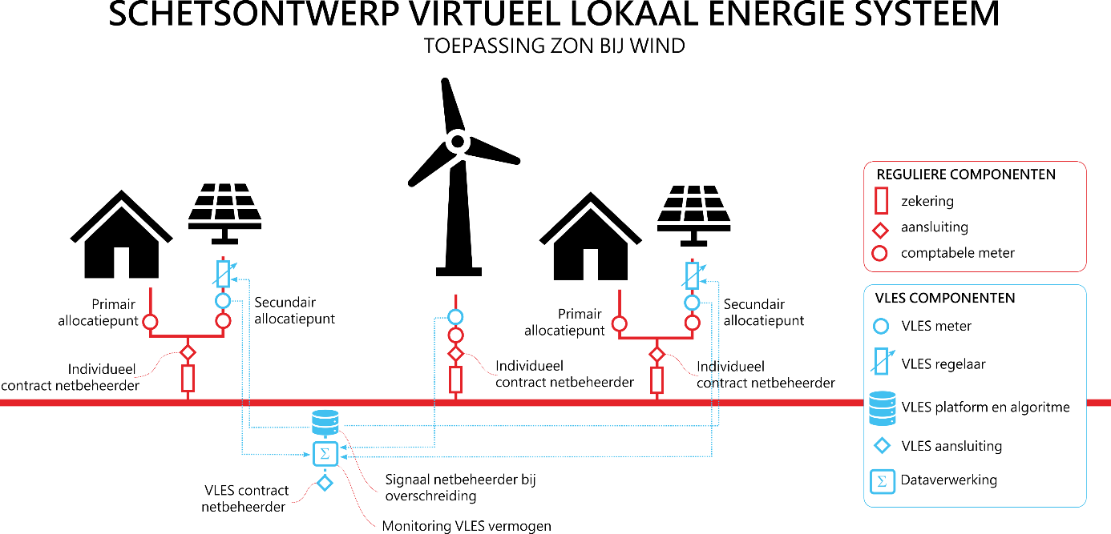
Figuur 1: schematisch en technisch overzicht van een virtuele koppeling tussen een dakgebonden zoninstallatie (allocatiepunt) met een windturbine.

Met de verkenning is ook een inschatting gemaakt van de totale en individuele (per bedrijf) business case. Voor het realiseren van een dergelijke virtuele koppeling zijn diverse regelaars en meters nodig. Per locatie waar energie opgewekt wordt bedraagt de investering grofweg € 7.500 euro, en voor het volledige systeem ongeveer € 20.000. Daarnaast is een inschatting gemaakt van de onderhoudskosten van de virtuele koppeling, die bedraagt € 250 euro per locatie en € 2.000 voor het volledige systeem naar inschatting van Firan. Deze kosten levert een stijging van de terugverdientijd per locatie op, die loopt op van 7 naar 10-12 jaar. Deze inschatting is gemaakt op basis van de gemiddelde energieprijzen van 2021 en een gangbare business case zonder kosten voor netverzwaring en gederfde inkomsten vanwege lange doorlooptijden.

Buiten de onderzochte case Wieringerwaard is er ruime potentie voor andere gebieden. Er zijn op dit moment 1.164 windturbines kleiner dan 1 MW, met een totaal opgesteld vermogen van 603 MW. Ruim 95% van de turbines staat in gebieden met (dreigende) transport schaarste, netcongestie. Het realiseren van zonnepanelen op daken en energie teruglevering op het net is komende jaren niet mogelijk. Met een virtuele aansluiting is dat wel mogelijk. De meeste turbines staan in de Provincies Noord Holland, Friesland en Groningen. In figuur 2 is een overzicht opgenomen van de locaties van de solitaire windturbines die benut kunnen worden voor een virtuele koppeling met zonnedaken. Deze turbines staan voor het overgrote deel in gebieden met een rode kleur. Dat betekent dat terug leveren van energie niet mogelijk is komende jaren, en via een virtuele koppeling met een windturbine wel mogelijk wordt.

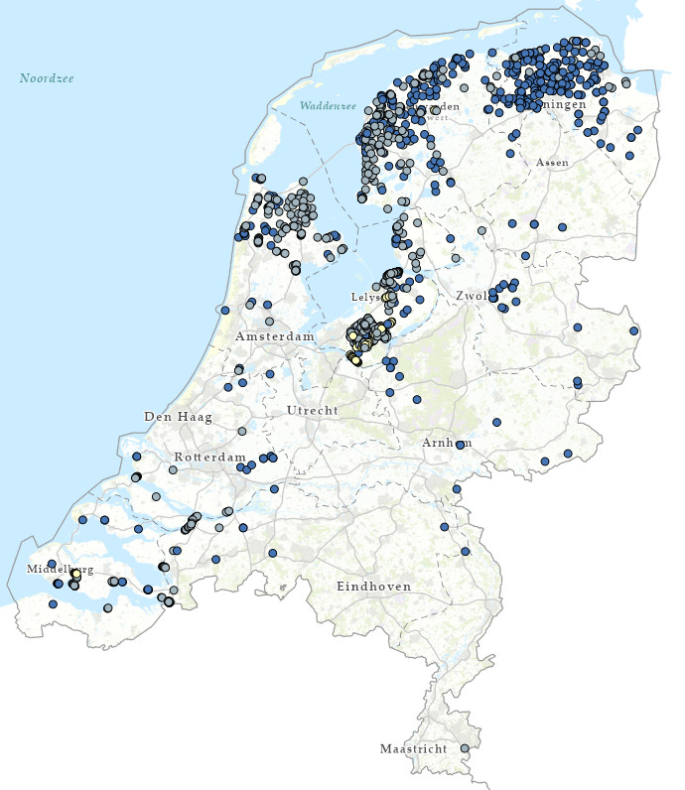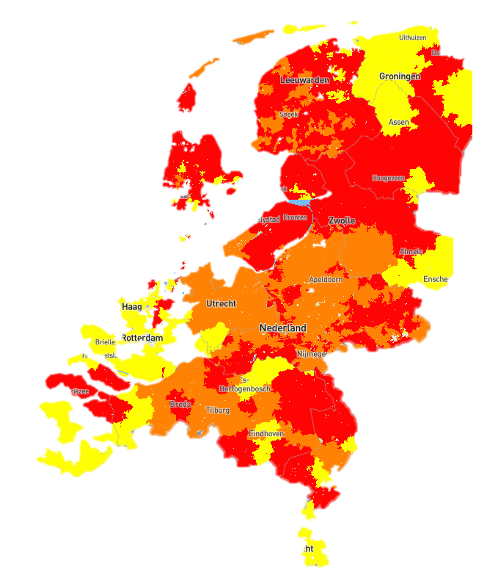
Figuur 2: overzicht van het aantal solitaire windturbines in (niet-)congestiegebieden waar virtuele cable pooling een oplossing biedt om versneld dakgebonden zoninstallaties te realiseren.

De verkenning concludeert verder dat;
- Het voordeel is dat collectieven, oftewel clusters van agrarische bedrijven dicht bij een solitaire windturbine, met een virtuele aansluiting bestaande daken kunnen voorzien van zonnepanelen. Door de installaties aan elkaar te koppelen in een virtueel lokaal energiesysteem is teruglevering op het bestaande netwerk mogelijk, ook in congestiegebieden.
- De potentie van een virtuele collectieve aansluiting met zonne- en windenergie in Nederland is groot.
- Met openbare gegevens kan een goede eerste inschatting gemaakt worden voor hoe kansrijk een locatie is voor een virtuele collectieve aansluiting. LTO Noord onderzoekt samen met netwerkbeheerder Liander op welke manier boeren en tuinders kunnen worden ondersteunt de komende jaren.

